|  |  |
| --- | --- |
|  | **UNIVERSIDAD NACIONAL AUTÓNOMA**  **DE MÉXICO** |
|  | **FACULTAD DE INGENIERÍA** |
|  | **LABORATORIO DE MICROCOMPUTADORAS** |
| **PRÁCTICA 1**  **“Introducción General a un Microcontrolador PIC16F877”**  **Grupo:** 07  **Profesor:** M.I. Rubén Anaya García  **Integrantes:**   * Cabrera Garibaldi Hernán Galileo * Pichardo González Jenny Alejandra * Domínguez Miyashiro Angel Tsuyoshi   **SEMESTRE 2020 – 1**  **Fecha de entrega:** 12 de Septiembre 2019 |

# **Objetivo:** Familiarizar al alumno en el conocimiento del ensamblador, del simulador, el conjunto de instrucciones de un microcontrolador y ejecutar programas en tiempo de simulación.

# **Preguntas**

**Ejercicio 1:** Siguiendo las indicaciones previas, escribir el siguiente programa, ensamblar y simular el funcionamiento de este.

**Diagrama de Flujo que explica el funcionamiento del programa**

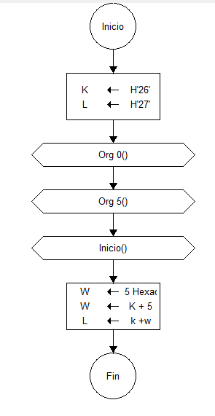

**Código ensamblador hecho en clase correspondiente al ejercicio 1**

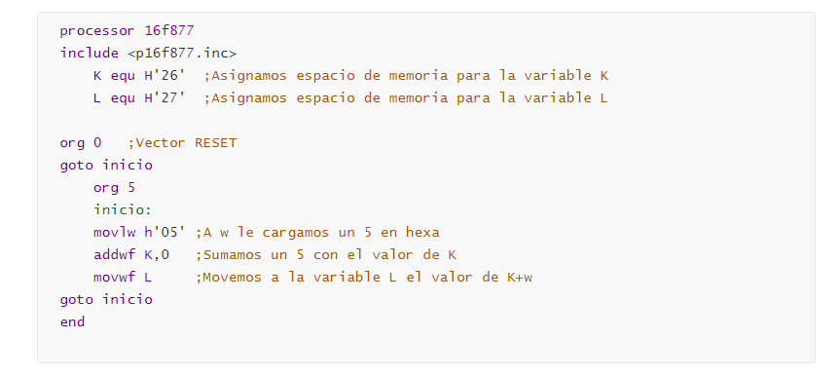

Pseudocódigo

K equ H’26’

L equ ‘27’

Org 0

Ir a inicio

inicio: w=5

w=K+w

L=w

Ir a inicio

Fin

**Ejercicio 2:** Modificar el programa anterior, para que ahora los datos que operará se encuentren en las localidades reservadas para J y K respectivamente y el resultado almacenarlo en otras direcciones, reservadas para C1 y R1 donde C1 representará el valor de la bandera de acarreo y R1 el resultado.

**Diagrama de Flujo que explica el funcionamiento del programa**

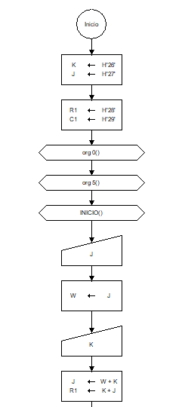

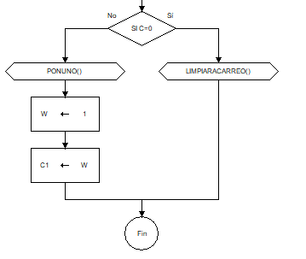

**Código ensamblador hecho en clase correspondiente al ejercicio 2**

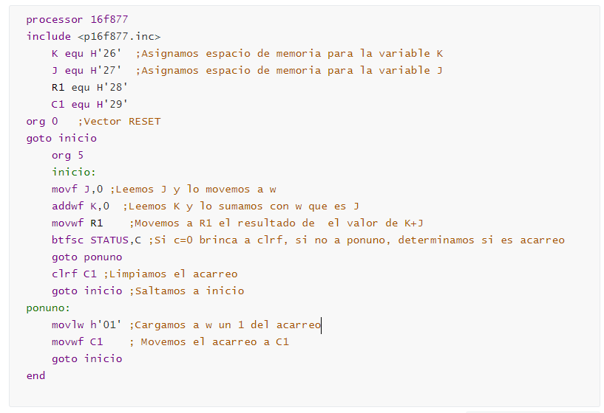

Pseudocódigo

K equ H’26’

J equ H’27’

R1 equ H’28’

C1 equ H’29’

Org 0

Ir a inicio

Org 5

inicio: w=J

w=K+w

R1=w

Comparar status, carry con 0

Si no es cero: Ir a ponuno

Si es cero: clear C1

Ir a inicio

Ponuno: w=1

C1=w

Ir a inicio

Fin

**Ejercicio 3:** Realice un programa que ejecute la siguiente secuencia, misma que deberá ver en la dirección de memoria de su elección.

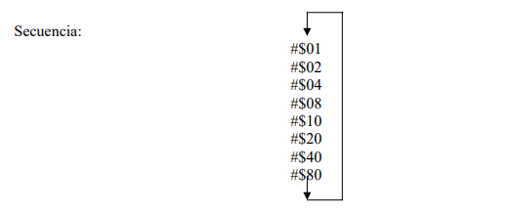

**Código ensamblador hecho en clase correspondiente al ejercicio 3**

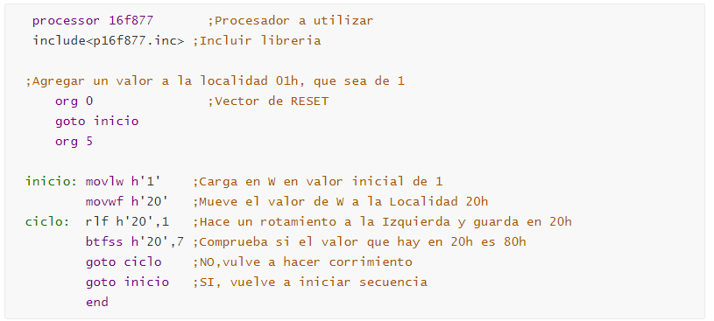

Diagrama de flujo

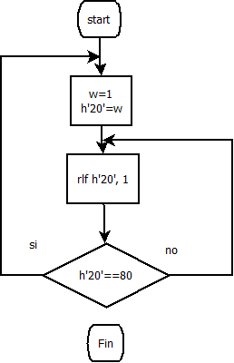

Pseudocódigo

Org 0

Ir a inicio

Org 5

inicio:w=1

h’20’=w

ciclo: rotar a la izquierda h’20’

el bit 7 de h’20’ vale 1?

No vale 1: ir a ciclo

Si vale 1: ir a inicio

Fin

**Ejercicio 4:** Desarrollar un programa que presente la cuenta en numeración decimal en la localidad de memoria de su elección, como se indica a continuación.

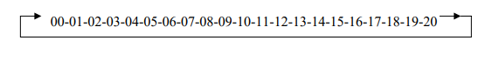

**Código ensamblador hecho en clase correspondiente al ejercicio 4**

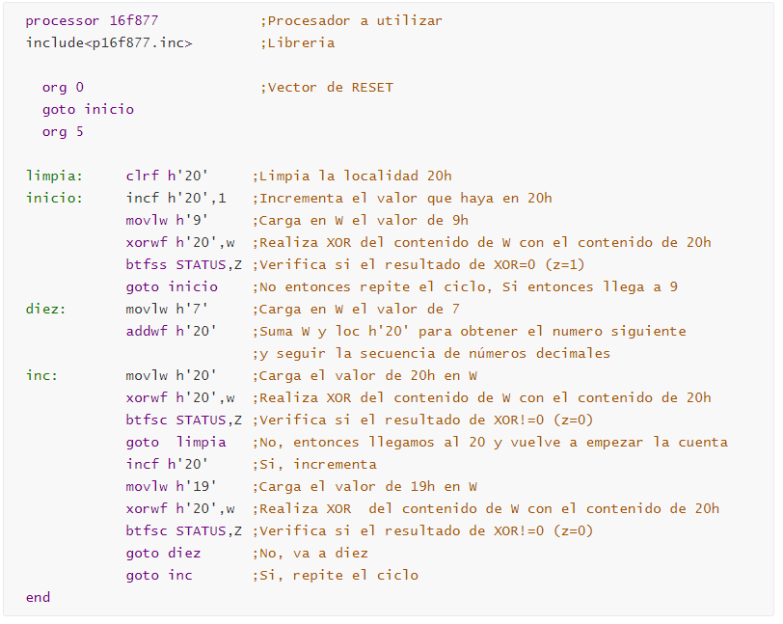

Diagrama de flujo

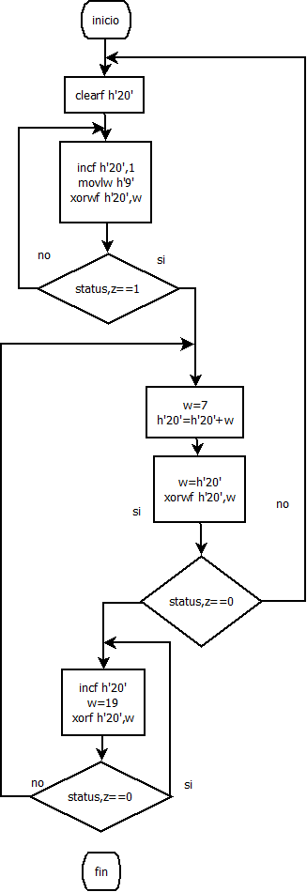

Pseudocódigo

Org 0

Ir a inicio

Org 5

limpia: clear h’20’

inicio: incrementa h’20’ en 1

w= 9

xor h’20’ con w

Revisar si status, z vale 1

Si z vale 0: ir a inicio

diez: w=7

h’20’=h’20’ + w

inc: w= 20

xor h’20’ con w

Revisar si status,z vale 0

Si vale 0: ir a limpia

Incrementar el valor de h’20’

W=19

Xor h’20’ con w

Revisar si status,z vale 0

Si z vale 0: ir a diez

Si z no vale 0: ir a inc

Fin

**Ejercicio 5: E**laborar un programa que encuentre el número menor, de un conjunto de datos ubicados entre las localidades de memoria 20h a 40h; mostrar el valor en la dirección 41h.

**Código ensamblador hecho en clase correspondiente al ejercicio 4**

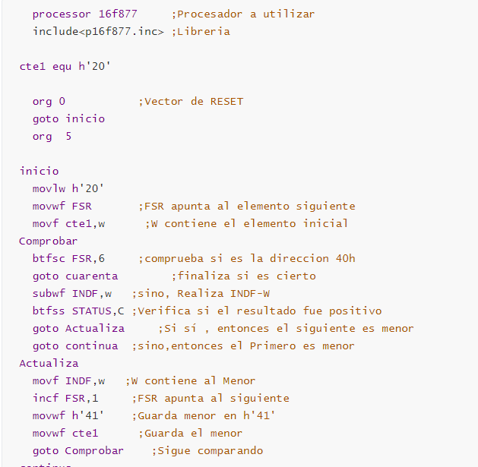

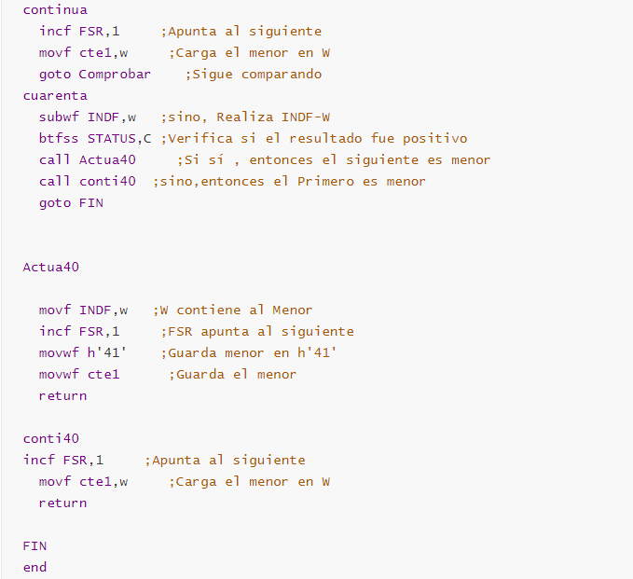

Diagrama de flujo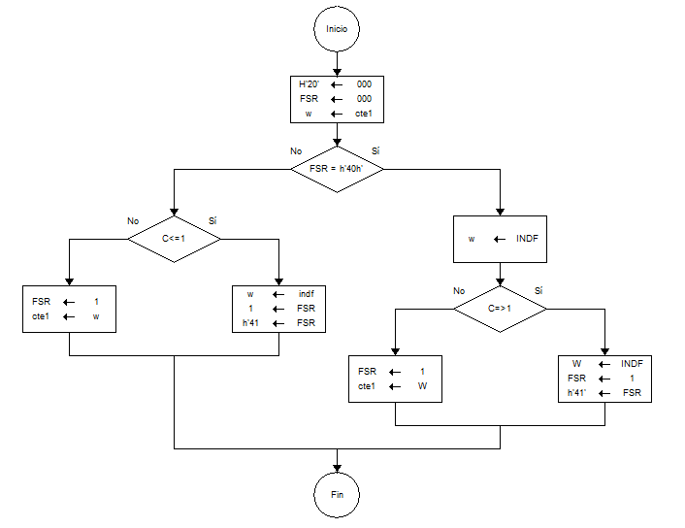

**Conclusiones**

**Cabrera Garibaldi Hernán Galileo:** En esta práctica pudimos corroborar de manera más empírica el funcionamiento del IDLE y del lenguaje ya que el código en lenguaje ensamblador ya no lo habíamos practicado en algún tiempo, del mismo modo, los programas resultaron ser más comprensibles y de mejor entendimiento con la explicación previa del profesor.

**Pichardo González Jenny Alejandra:** Con esta práctica recordamos cómo se programa en ensamblador, aunque el manejo de los mnemónicos suele ser algo confuso al inicio. Una vez que se entiende que hace cada una de las instrucciones es más fácil realizar los programas, y la herramienta de desarrollo MPLAB es muy útil para poder revisar los registros y los espacios de memoria que designamos.

**Domínguez Miyashiro Angel Tsuyoshi:** En la práctica se pudo ver los comandos básicos del ensamblador así como tratar de ver como se puede aprovechar éste y obtener resultados buscados con las distintas operaciones que se pueden utilizar, cosa que sirve como una buena introducción a las prácticas.